«УТВЕРЖДАЮ»
Председатель СРО «Динамо»

__________________ А.Ю. Потоцкий

«___» марта 2021 г.
«СОГЛАСОВАНО»
И.о. Директора ГАУ СШОР ЗВС

__________________ А.А. Ферстяев

«___» марта 2021 г.

П О Л О Ж Е Н И Е

о проведении региональных
соревнований по лыжным гонкам
памяти Почётного Мастера Спорта СССР

Комышева Василия Павловича

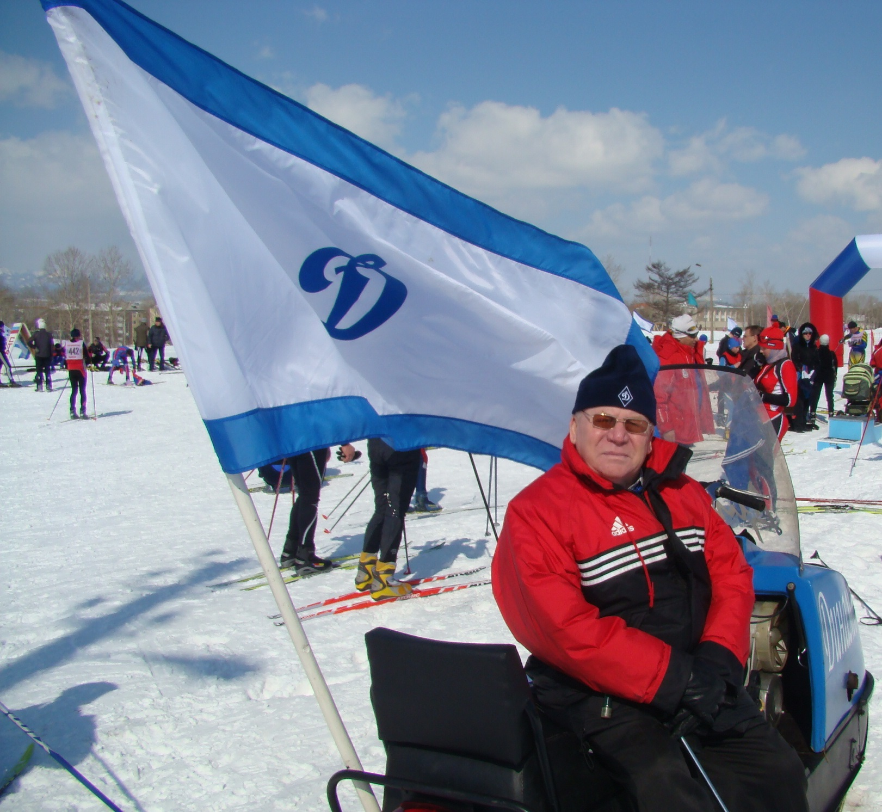
I. ОБЩИЕ ПОЛОЖЕНИЯ

1.1. Региональные соревнования, включенные в настоящее Положение, проводятся в соответствии с календарным планом официальных физкультурных мероприятий и спортивных мероприятий Сахалинской области на 2021 год, утвержденным Министерством спорта Сахалинской области.
1.2. Спортивные соревнования проводятся в соответствии с правилами вида спорта «Лыжные гонки», утвержденными приказом Министерства спорта РФ от 01.11. 2017г. № 949
1.3. Спортивные соревнования проводятся с целью развития лыжных гонок в Сахалинской области.
Задачами проведения спортивных соревнований являются:
а) выявление сильнейших спортсменов;
б) популяризации лыжных гонок и широкого привлечения молодежи и ветеранов к занятиям лыжным спортом;
в) повышение спортивного мастерства занимающихся лыжными гонками.
1.4. Запрещается оказывать противоправное влияние на результаты спортивных соревнований, включенных в настоящее Положение о региональных официальных спортивных соревнованиях. Запрещается участвовать в азартных играх и букмекерских конторах и тотализаторах, путем заключения пари на официальные спортивные соревнования в соответствии с требованиями, установленными пунктом 3 части 4, статьи 26.2 Федерального закона от 4 декабря 2007 г. №329-ФЗ « О физической культуре и спорте в Российской Федерации».
1.5. Настоящее Положение является основанием для командирования спортсменов и тренеров на спортивные соревнования органами местного самоуправления муниципальных образований Сахалинской области в сфере физической культуры и спорта и другими командирующими организациями.

II. ПРАВА И ОБЯЗАННОСТИ ОРГАНИЗАТОРОВ

2.1. Сахалинская региональная организация «Динамо» (далее – СРО «Динамо»), Министерство спорта Сахалинской области, региональная общественная организация «Федерация лыжных гонок Сахалинской области» (далее – РОО «ФЛГСО») определяют условия проведения спортивных соревнований, предусмотренные настоящим Положением.
2.2. Распределение иных прав и обязанностей, включая ответственность за причиненный вред участникам мероприятия и (или) третьим лицам, осуществляется на основе договора между ГАУ СШОР ЗВС с иными организаторами спортивных соревнований (за исключением Министерства спорта Сахалинской области) и (или) в регламенте конкретного спортивного соревнования. Если распределение указанных прав и обязанностей осуществляется на основе договора, в регламенте конкретного спортивного соревнования приводится ссылка на реквизиты такого договора (номер и дата заключения договора).

III. ОБЕСПЕЧЕНИЕ БЕЗОПАСНОСТИ УЧАСТНИКОВ И ЗРИТЕЛЕЙ, МЕДИЦИНСКОЕ ОБСЛУЖИВАНИЕ

3.1. Спортивное соревнование проводятся на объекте спорта, отвечающего требованиям соответствующих нормативных актов, действующих на территории Российской Федерации по вопросам обеспечения общественного порядка и безопасности участников и зрителей, при наличии актов готовности объектов спорта к проведению спортивных соревнований, утвержденных в установленном порядке.
3.2. Соревнования проводятся в строгом соответствии с постановлением Правительства Российской Федерации от 18.04.2014 №353 « Об утверждении Правил обеспечения безопасности при проведении официальных спортивных соревнований», постановлением Правительства Российской Федерации от 16.12.2013 № 1156 «Об утверждении Правил поведения зрителей при проведении официальных спортивных соревнований» и другими требованиями установленными организаторами официальных спортивных соревнований и (или) собственниками спортивного объекта.
3.3. Участие в спортивном соревновании осуществляется только при наличии полиса страхования жизни и здоровья от несчастных случаев, который представляется в комиссию по допуску участников на каждого участника спортивных соревнований. Страхование участников соревнований производится за счет средств бюджетов муниципальных образований, так и бюджетных средств, в соответствии с законодательством Российской Федерации.
3.4. Оказание скорой медицинской помощи осуществляется в соответствии с приказом Министерства здравоохранения РФ от 23 октября 2020 года № 1144н «О Порядке организации оказания медицинской помощи лицам, занимающимся физической культурой и спортом» (в том числе при подготовке и проведении физкультурных мероприятий и спортивных мероприятий).
3.5. Каждый участник должен иметь справку о состоянии здоровья, которая является основанием для допуска к спортивным соревнованиям. Медицинские осмотры участников спортивных соревнований осуществляется за 1 календарный месяц до их начала.

IV ТРЕБОВАНИЕ К УЧАСТНИКАМ

К областным соревнованиям по лыжным гонкам допускаются спортсмены городов и районов Сахалинской области, имеющие соответствующую спортивную подготовку, справку врача (оригинал), договор страхования жизни и здоровья от несчастных случаев.
К участию в личных видах программы допускаются спортсмены:

мужчины
мальчики 2009 г.р. и мл. - 3 км
2007 – 2008 - 5 км
2005 – 2006 - 10 км
2001 – 2004 - 10 км
1991 – 2000 - 10 км
1981 – 1990 - 10 км
1971 – 1980 - 10 км
1961 – 1970 - 5 км
1960 – и старше - 5 км

женщины
девочки 2009 г.р. и мл. - 1 км
2007 – 2008 - 3 км
2005 – 2006 - 5 км
2001 – 2004 - 10 км
1991 – 2000 - 10 км
1981 – 1990 - 5 км
1971 – 1980 - 5 км
1961 – 1970 - 3 км
1960 – и старше - 3 км
Стиль свободный, старт общий для каждой возрастной группы.

V. ЗАЯВКИ НА УЧАСТИЕ.

Именные заявки по установленной форме, заверенные врачом, подаются в судейскую коллегию за 1 день до проведения соревнований по адресу:
г. Южно – Сахалинск, ул. Горького 25 А.
Заявки на участие в соревнованиях присылаются на электронный адрес (sdyusshor_zvs@mail.ru) или по телефону 4242 73-45-74 до 20 марта 2021г.
К заявке прилагаются следующие документы:
- паспорт гражданина РФ или свидетельство о рождении;
- договор о страховании от несчастного случая на каждого участника.
- медицинская справка о допуске к участию в соревнованиях (для спортсменов, не имеющих отметки врача в заявке на участие в спортивных соревнованиях).

VI. МЕСТО И СРОКИ ПРОВЕДЕНИЯ.

Соревнования проводятся 21 марта 2021 года в г. Южно-Сахалинске на лыже - биатлонном комплексе «Триумф» имени Почетного мастера спорта СССР В.П. Комышева по адресу: ул. Горького 25 А,
Начало соревнований в 10:00. Парад открытия в 09:45

VII. УСЛОВИЯ ПОДВЕДЕНИЯ ИТОГОВ

В личных видах программы спортивного соревнования победитель, призеры и места, занятые остальными участниками, определяются в каждой возрастной группе по наименьшему времени прохождения дистанции.

VIII. НАГРАЖДЕНИЕ ПОБЕДИТЕЛЕЙ И ПРИЗЕРОВ

8.1. Участники, занявшие 1, 2 и 3 места награждаются медалями, грамотами и ценными подарками.
8.2. Организаторы соревнований вправе не обеспечивать призами и наградной атрибутикой спортсменов, не вышедших на награждение во время официальной церемонии.

IX. УСЛОВИЯ ФИНАНСИРОВАНИЯ

9.1. Финансовое обеспечение, связанное с организацией и проведением спортивных соревнований, осуществляется за счет средств Сахалинской региональной организации «Динамо», бюджетов муниципальных образований и внебюджетных средств, других участвующих организаций, в том числе участвующих команд.

